Retour sur le Forum Emploi 2022

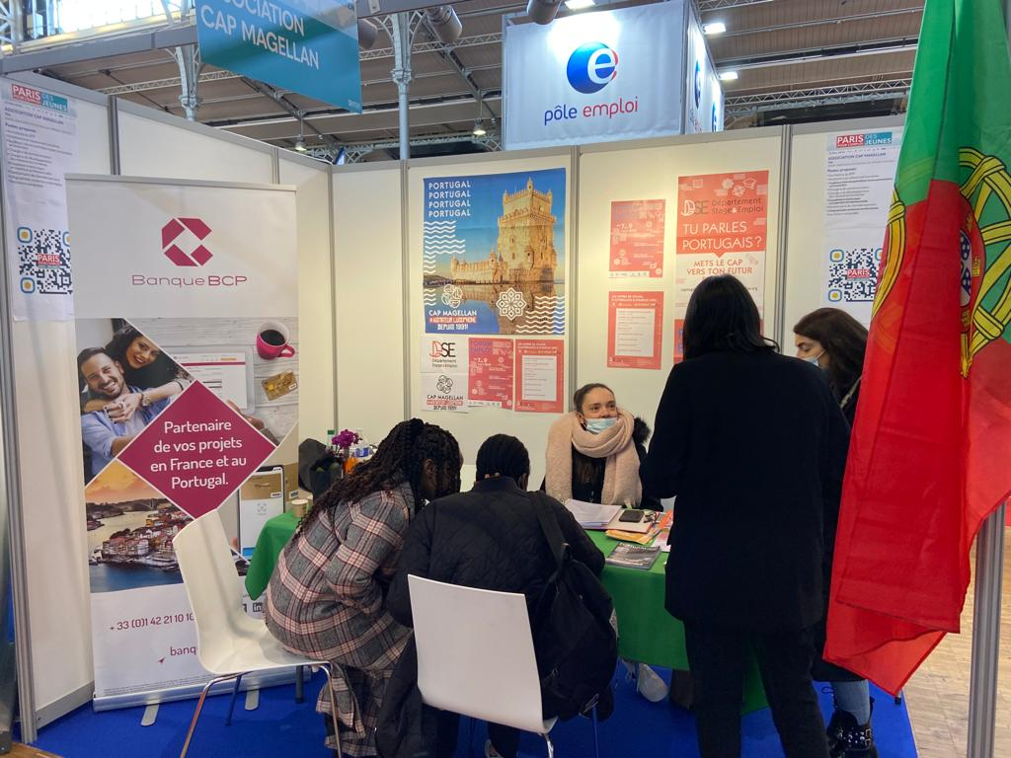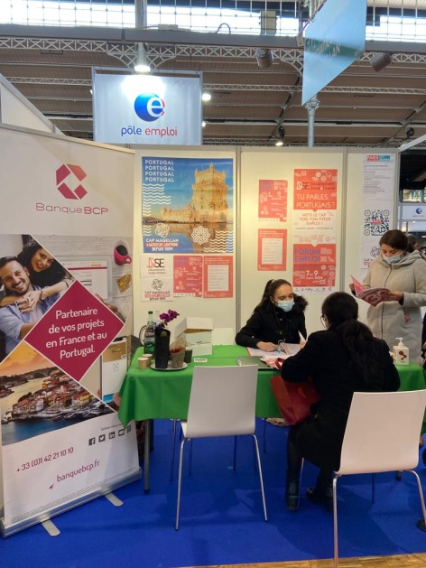

Une nouvelle édition du Forum pour l’Emploi de Cap Magellan s’est tenue du 7 au 9 mars 2022. Ils ont été nombreux à venir à la rencontre de Cap Magellan au Salon « Paris pour l’emploi des jeunes » et au Consulat Général du Portugal à Paris ainsi qu’en visioconférence.

Le Forum pour l’Emploi – Cap Magellan s’est divisé en trois journées : le lundi 7 mars 2022, en présence du Département Stages et Emploi (DSE) et de la Banque BCP au Salon « Paris pour l’emploi des jeunes » à la Grande Hall de la Villette ; le mardi 8 mars 2022 au Consulat Général du Portugal et enfin le mercredi 9 mars 2022 en visioconférence - une permanence emploi virtuelle organisée en collaboration avec les consulats du Portugal de Bordeaux, Lille et Lyon.
L’objectif du Forum est d’accompagner les lusodescendants et lusophiles dans leur recherche d’opportunités professionnelles par le biais d’aides à la rédaction de CVs et lettres de motivation et l’aide à la recherche d’un emploi mettant en valeur leur lusophonie.

Lors de ces trois journées, le Département Stages et Emplois a réceptionné plus de 100 candidatures et rencontré tout autant de candidats lors des entretiens personnalisées. Lors de sa présence au Consulat Général du Portugal, c’est une dizaine de jeunes lusoophones, lusodescendants et lusophiles, tous aux profils très variés, que Cap Magellan a accueilli lors d’entretiens personnalisés.

Le DSE a su adapter les rendez-vous en fonction de la situation de chaque candidat. De l’accompagnement du jeune diplômé qui recherche un premier emploi à des profils pros confirmés, qui souhaitent travailler au Portugal ou en France.

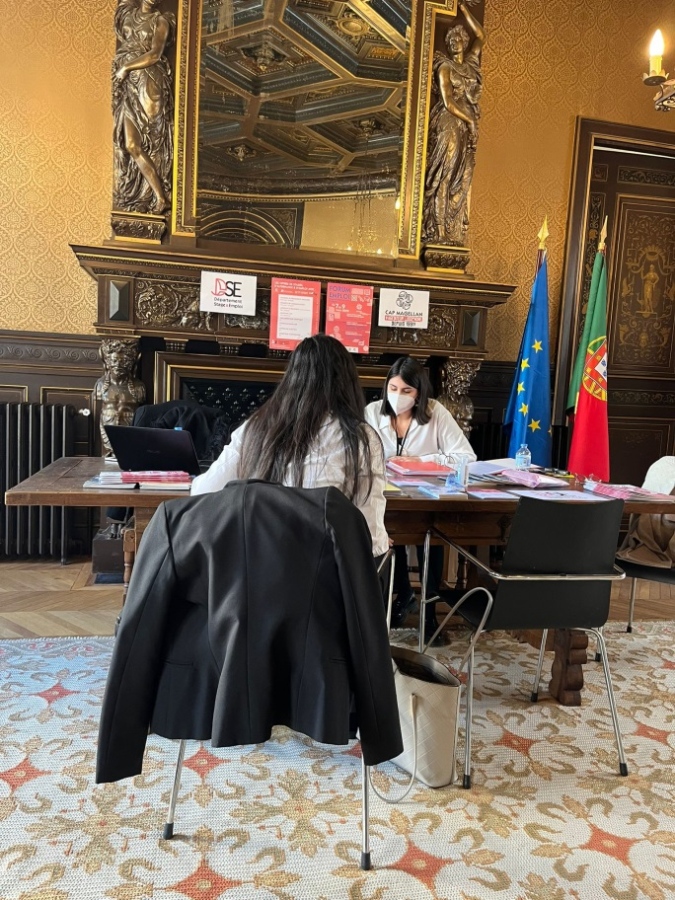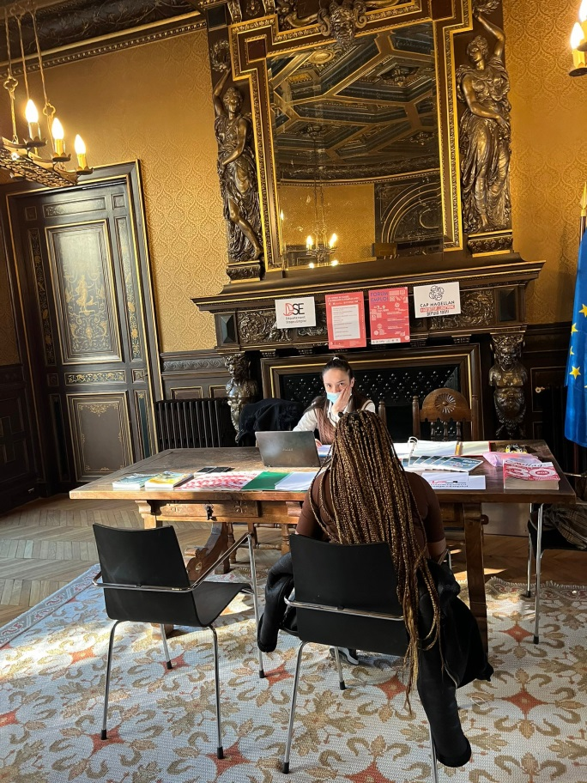
De nombreuses personnes vivant en France étaient intéressées à l’idée de partir travailler au Portugal et inversement, le DSE oriente de plus en plus des personnes qui viennent d’arriver du Portugal et d’autres pays lusophones et souhaitent travailler en France.

De plus, le Consul Général du Portugal, M. Carlos OLIVEIRA, était présent à l’évènement, et a félicité encore une fois l’association pour cette initiative d’un Forum Emploi à Paris.

Le Forum Emploi a dépassé les objectifs mais cet événement traduit une certaine inquiétude sur le marché du travail, notamment sur la difficulté que les jeunes ont à trouver un premier emploi ainsi que les obstacles que les arrivants lusophones peuvent aussi rencontrer.
Cet événement est organisé en partenariat avec l’Insituto de Emprego e Formação Profissional (IEFP), la Banque BCP et le Consulat général du Portugal à Paris.

Contact presse :
Cap Magellan - Tél. : + 33 1 79 35 11 00
communication@capmagellan.org

